LAPORAN PRAKTIKUM ELEKTRONIKA DIGITAL
GERBANG DASAR



OLEH
NAMA : Erika Dwi Jayanti
NIM : 211331006

PROGRAM STUDI TEKNIK TELEKOMUNIKASI
JURUSAN TEKNIK ELEKTRO
POLITEKNIK NEGERI BANDUNG
2021-2022

KETERANGAN

- Kelompok : -
- Judul Praktek : Pratikum Elektronika Digital (Gerbang Dasar)
- Tanggal Praktek : 11 Februari 2022
- Tanggal Pengumpulan Laporan : 15 Februari 2022
- Nama Praktikan : Erika Dwi Jayanti
- Nama Partner : Tsaniya Faridah Maulida
- Nama Dosen : Mina Naidah Gani, Dutech., S.T., M.Eng.
Rifa Hanifatunnisa, S.ST., M.T

DAFTAR ISI

KETERANGAN 1
DAFTAR ISI 2
I. TUJUAN PRAKTIKUM 3
II. DASAR TEORI 3
III. ALAT-ALAT YANG DIGUNAKAN 5
IV. LANGKAH KERJA 6
V. HASIL PERCOBAAN 7
VI. ANALISA DATA 13
VII. KESIMPULAN 14
VIII. DAFTAR PUSTAKA 15

TUJUAN PRAKTIKUM
Setelah melakukan percobaan ini mahasiswa mampu :
- Mengenal bentuk IC.
- Menentukan nomor kaki IC.
- Membedakan IC dengan nomor seri yang berbeda.
- Membaca datasheet IC.
- Meletakkan IC diatas protoboard sesuai kaki-kaki IC dan merangkainya Bersama resistor dan LED.
- Mengambil tabel kebenaran dari masing-masing IC gerbang dasar.

II. DASAR TEORI

Gerbang logika atau logic gates adalah proses pengolahan input bilangan biner dengan teori matematika boolean. Seperti yang kita ketahui, bilangan biner sendiri terdiri dari angka 1 dan 0. Logic gate ini direpresentasikan menggunakan tabel kebenaran. Jika memiliki nilai benar (true) akan ditunjukan dengan angka “1”. Sebaliknya, jika memiliki nilai salah (false) akan ditunjukan dengan angka “0”.
Gerbang logika memiliki fungsi untuk melakukan fungsi logika dasar untuk membentuk sirkuit digital yang terintegrasi. Kebanyakan logic gate menggunakan bilangan biner 0 atau 1 bisa juga disebut true atau false. Biasanya terdiri dari dua buah nilai input dan satu nilai output.
Terdapat beberapa jenis logic gate yang umum digunakan. Berikut adalah jenis-jenis gerbang logika dan tabel kebenarannya.
- Gerbang AND
Jenis pertama adalah gerbang AND. Gerbang AND ini memerlukan dua atau lebih input untuk menghasilkan satu output. Jika semua atau salah satu inputnya merupakan bilangan biner 0, maka outputnya akan menjadi 0. Sedangkan jika semua input adalah bilangan biner 1, maka outputnya akan menjadi 1.
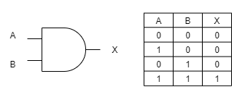

- Gerbang OR
Jenis kedua adalah gerbang OR. Sama seperti gerbang sebelumnya, gerbang ini juga memerlukan dua input untuk menghasilkan satu output. Gerbang OR ini akan menghasilkan output 1 jika semua atau salah satu input merupakan bilangan biner 1. Sedangkan output akan menghasilkan 0 jika semua inputnya adalah bilangan biner 0.
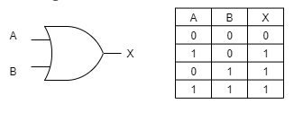
- Gerbang NOT
Jenis berikutnya adalah gerbang NOT. Gerbang NOT ini berfungsi sebagai pembalik keadaan. Jika input bernilai 1 maka outputnya akan bernilai 0 dan begitu juga sebaliknya.
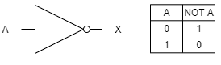
- Gerbang NAND
Selanjutnya adalah gerbang NAND. Gerbang NAND ini adalah gabungan dari gerbang AND dan gerbang NOT. Karena itu output yang dihasilkan dari gerbang NAND ini adalah kebalikan dari gerbang AND.
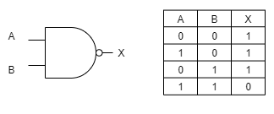
- Gerbang NOR
Berikutnya adalah gerbang NOR. Gerbang NOR ini adalah gabungan dari gerbang OR dan gerbang NOT. Sehingga output yang dihasilkan dari gerbang NOR ini adalah kebalikan dari gerbang OR.
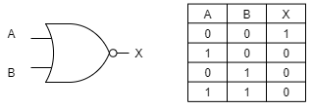

- Gerbang XOR
Jenis berikutnya adalah gerbang XOR. Gerbang XOR ini memerlukan dua input untuk menghasilkan satu output. Jika input berbeda (misalkan: input A=1, input B=0) maka output yang dihasilkan adalah bilangan biner 1. Sedangkan jika input adalah sama maka akan menghasilkan output dengan bilangan biner 0.
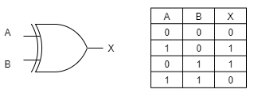
- Gerbang XNOR
Jenis yang terakhir adalah gerbang XNOR. Gerbang XNOR ini memerlukan dua input untuk menghasilkan satu output. Jika input berbeda (misalkan: input A=1, input B=0) maka output yang dihasilkan adalah bilangan biner 0. Sedangkan jika input adalah sama maka akan menghasilkan output dengan bilangan biner 1.
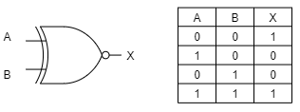

III. ALAT-ALAT YANG DIGUNAKAN
- Laptop
- Aplikasi Tinkercad
- Protoboard
- Power Supply (Charger HP)
- 6 IC Gerbang Dasar
- Resistor 330Ω
- LED
- Jumper/kabel
- Multimeter

IV. LANGKAH KERJA
      - Siapkan alat-alat yang akan digunakan.
      - Buka aplikasi simulator (Tinkercad).
      - Sediakan protoboard, IC gerbang dasar, resistor 330Ω, LED, dan multimeter.
      - Buat jalur Vcc dan Gnd pada protoboard, lalu pasang IC pada protoboard.
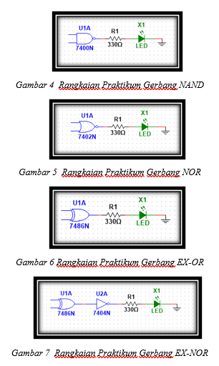
      - Buat rangkaian seperti pada gambar dibawah ini.
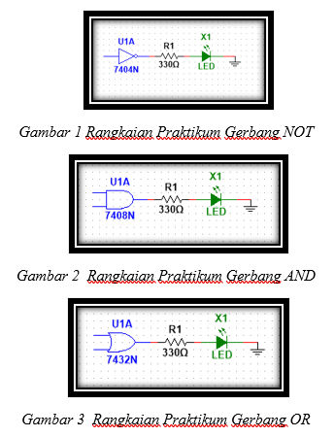

      - Buktikan table kebenaran dengan memindahkan posisi jumper ke Vcc (untuk nilai 1) dan ke Gnd (untuk nilai 0).
      - Catat hasil pengamatan pada tabel kebenaran.
      - Pasang voltmeter dengan probe (+) pada resistor yang terhubung ke kaki output dan probe (-) ke kaki Gnd.
      - Lihat nilai yang tertera pada voltmeter.
      - Catat hasil pengukuran pada tabel.
      - Ulangi langkah 4-10 untuk setiap gerbang dasar.
      - Lakukan hal yang sama pada praktikum secara real.

V. HASIL PERCOBAAN
Tabel 1 Hasil Percobaan Praktikum Gebang NOT
A | F | Fv Simulator  (V) | Fv Real (V) | Gambar Praktikum  Simulator | Gambar Praktikum  Real
0 | 1 | 4,64 | 3,42 | 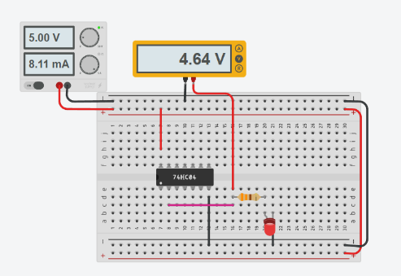 | 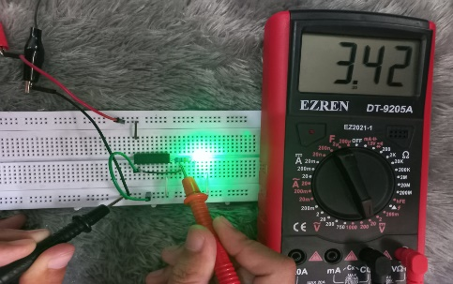
1 | 0 | 0 | 0,15 | 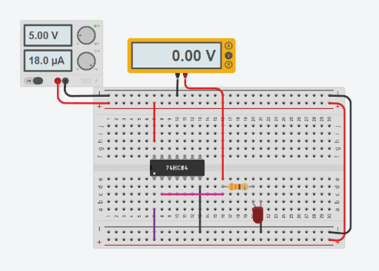 | 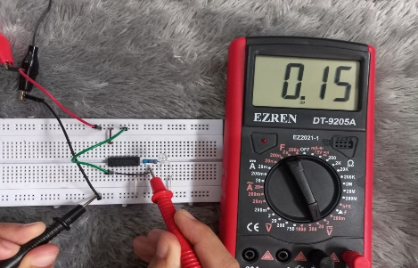

Tabel 2 Hasil Percobaan Praktikum Gebang AND
A | B | F | Fv Simulator (V) | Fv Real (V) | Gambar Praktikum  Simulator | Gambar Praktikum  Real
0 | 0 | 0 | 0 | 0,09 | 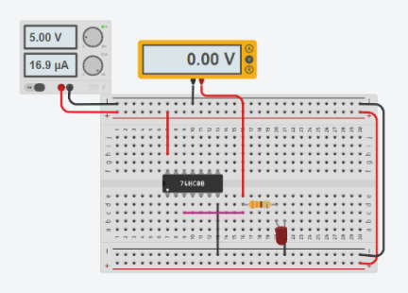 | 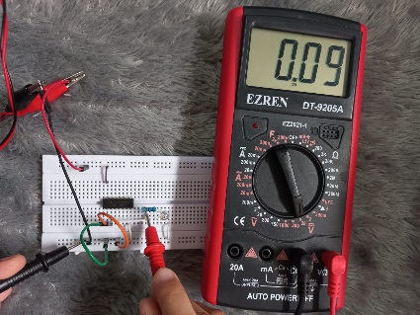
0 | 1 | 0 | 0 | 0,1 | 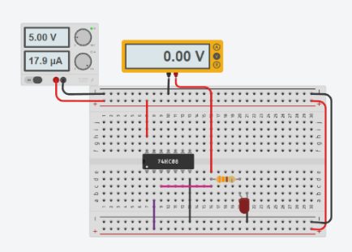 | 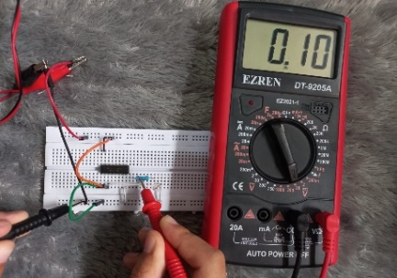

1 | 0 | 0 | 0 | 0,09 | 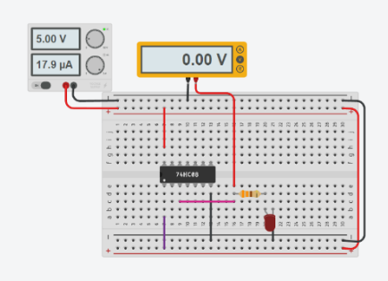 | 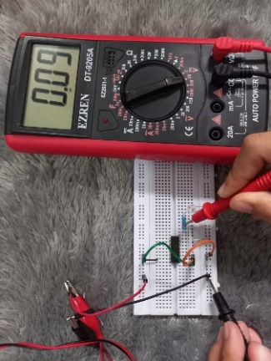
1 | 1 | 1 | 4,64 | 3,56 | 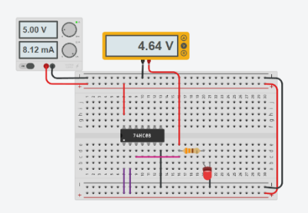 | 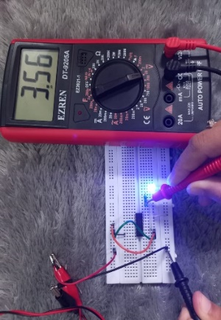

Tabel 3 Hasil Percobaan Praktikum Gerbang OR
A | B | F | Fv Simulator (V) | Fv Real (V) | Gambar Praktikum  Simulator | Gambar Praktikum  Real
0 | 0 | 0 | 0 | 0,01 | 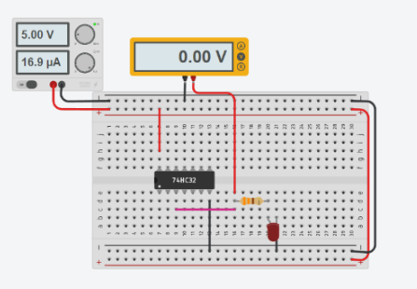 | 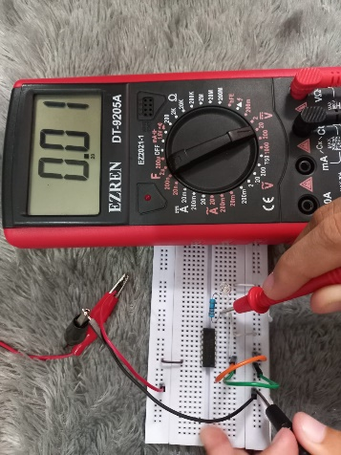
0 | 1 | 1 | 4,64 | 4,99 | 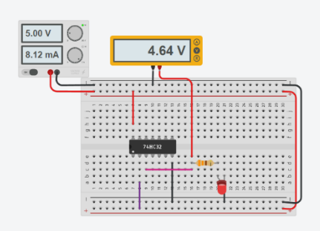 | 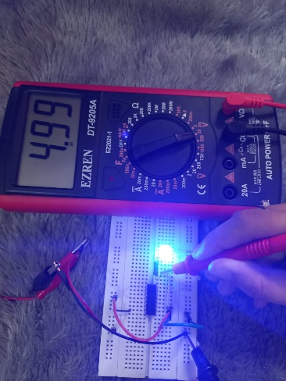

1 | 0 | 1 | 4,64 | 4,99 | 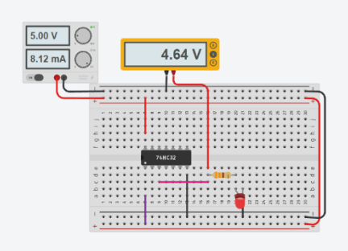 | 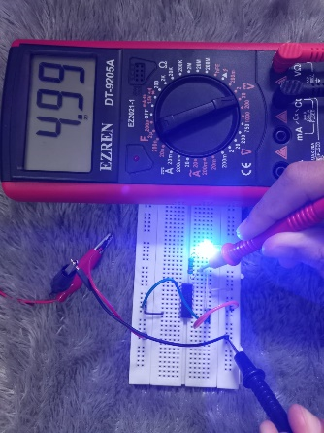
1 | 1 | 1 | 4,64 | 4,99 | 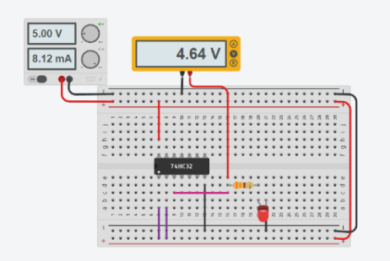 | 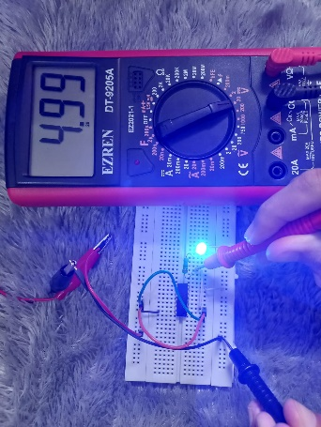

Tabel 4 Hasil Percobaan Praktikum Gerbang NAND
A | B | F | Fv Simulator (V) | Fv Real (V) | Gambar Praktikum  Simulator | Gambar Praktikum Real
0 | 0 | 1 | 4,64 | 3,57 | 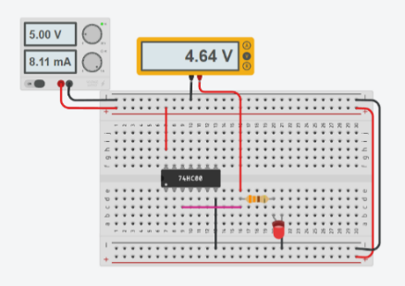 | 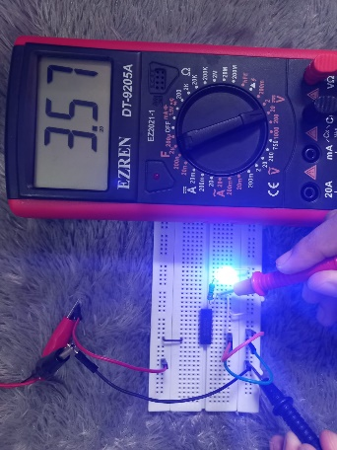
0 | 1 | 1 | 4,64 | 3,57 | 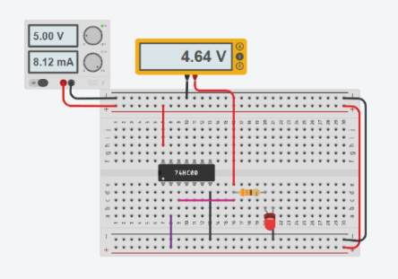 | 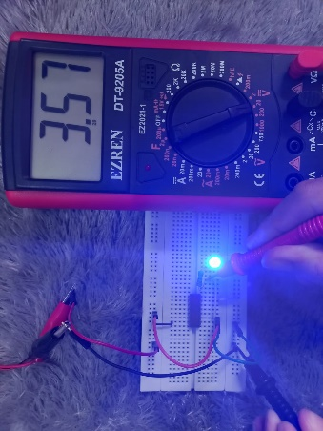
1 | 0 | 1 | 4,64 | 3,57 | 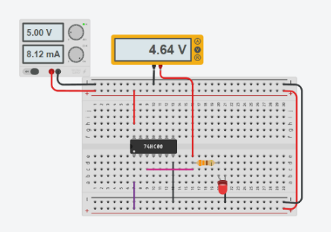 | 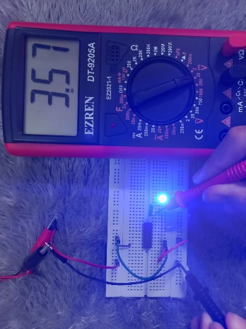
1 | 1 | 0 | 0 | 0,11 | 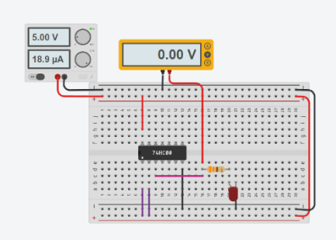 | 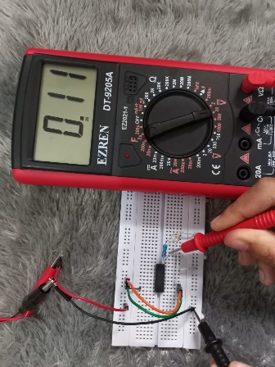

Tabel 5 Hasil Percobaan Praktikum Gerbang NOR
A | B | F | Fv Simulator (V) | Fv Real (V) | Gambar Praktikum  Simulator | Gambar Praktikum  Real
0 | 0 | 1 | 4,64 | 3,38 | 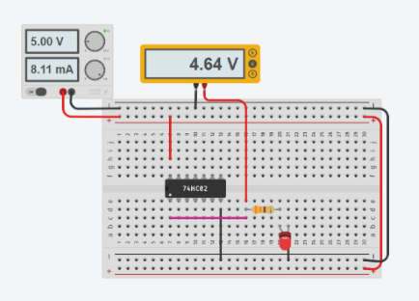 | 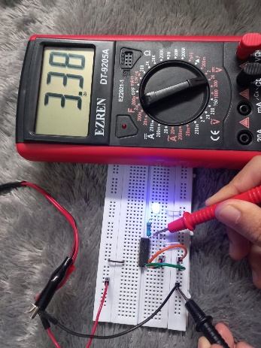
0 | 1 | 0 | 0 | 0,14 | 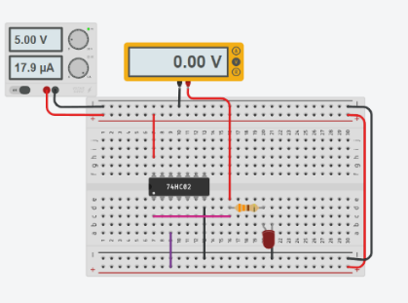 | 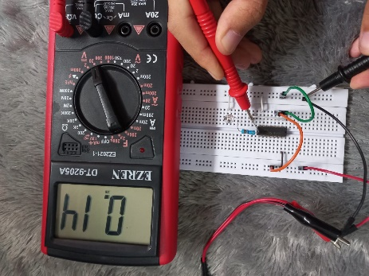

1 | 0 | 0 | 0 | 0,14 | 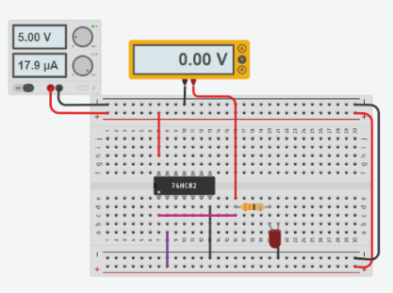 | 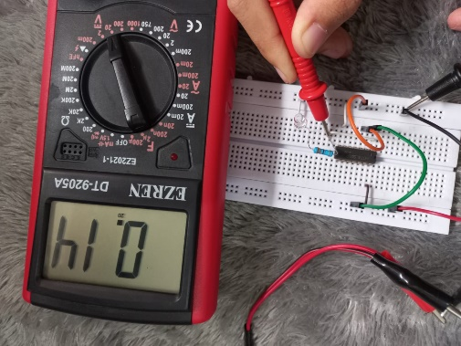
1 | 1 | 0 | 0 | 0,12 | 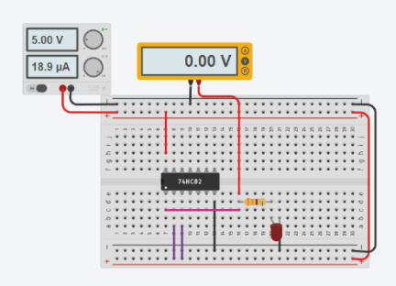 | 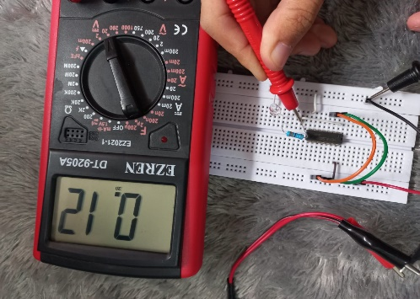

Tabel 6 Hasil Percobaan Praktikum Gerbang EX-OR
A | B | F | Fy Simulator  (V) | Fv  (V) | Gambar Praktikum  Simulator | Gambar Praktikum  Real
0 | 0 | 0 | 0 | 0,15 | 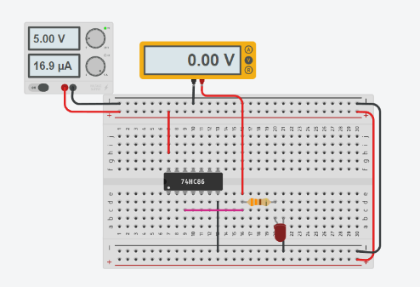 | 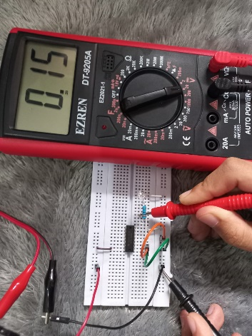
0 | 1 | 1 | 4,64 | 3,38 | 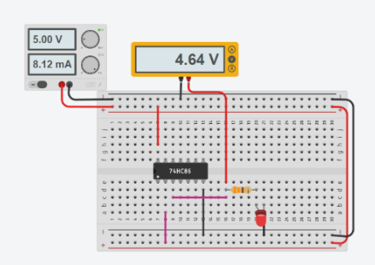 | 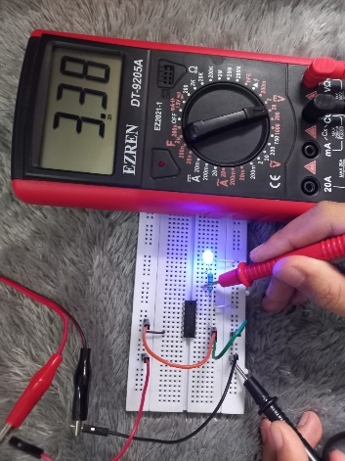
1 | 0 | 1 | 4,64 | 3,38 | 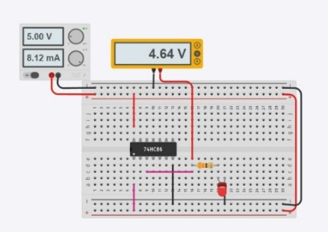 | 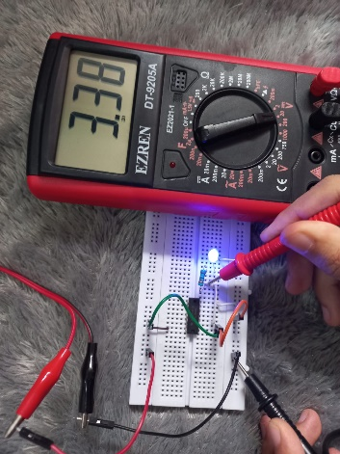
1 | 1 | 0 | 0 | 0,16 | 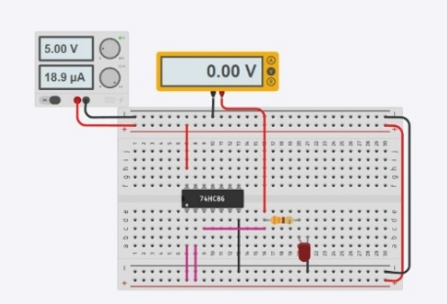 | 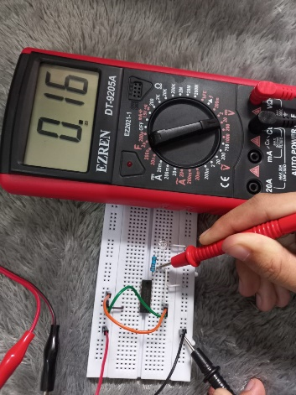

Tabel 7 Hasil Percobaan Praktikum Gerbang EX-NOR
A | B | F | Fy Simulator  (V) | Fv  (V) | Gambar Praktikum  Simulator | Gambar Praktikum  Real
0 | 0 | 1 | 4,64 | 3,39 | 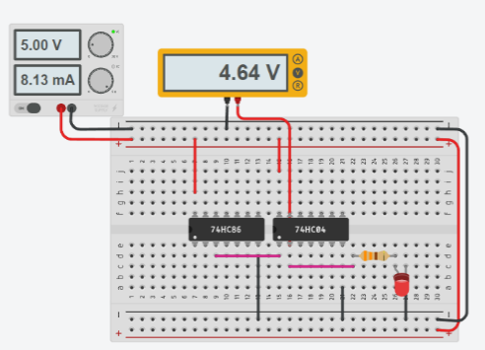 | 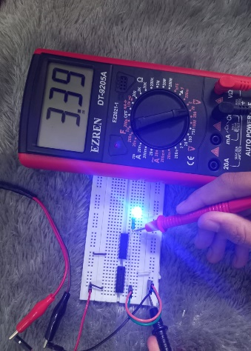
0 | 1 | 0 | 0 | 0,18 | 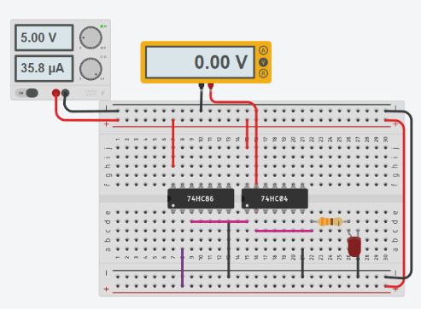 | 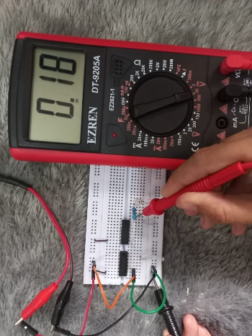

1 | 0 | 0 | 0 | 0,29 | 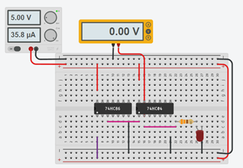 | 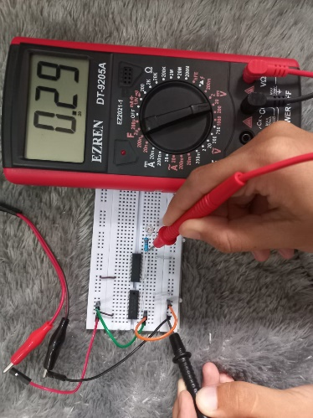
1 | 1 | 1 | 4,64 | 2,64 | 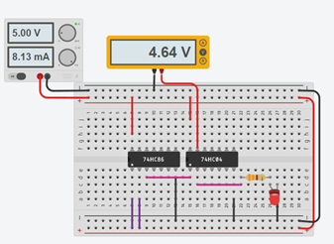 | 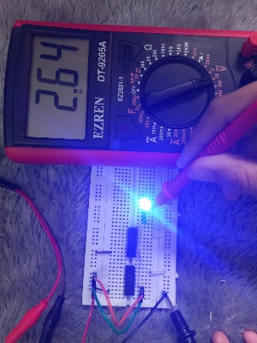

VI. ANALISA DATA
Pada praktikum gerbang dasar ini pratikum menggunakan aplikasi simulator Tinkercad dan praktikum secara real. Praktikum ini akan menghasilkan pembuktian dari tabel kebenaran yang telah tersedia dengan mengukur tegangannya. Pada praktikum secara real, tegangan diukur menggunakan multimeter EZREN DT-9205A. Namun, sebelum mengukur tentunya harus mengetahui dulu jumlah pin dan fungsi dari setiap pin di IC tersebut dengan cara membaca dan memahami datasheet dari setiap IC.
Ada 7 gerbang dasar yang dipraktekkan, yaitu gerbang NOT menggunakan IC 7404, gerbang AND menggunakan IC 7408, gerbang OR menggunakan IC 7432, gerbang NAND menggunakan IC 7400, gerbang NOR menggunakan 7402, gerbang EX-OR menggunakan IC 7486, dan gerbang EX-NOR menggunakan IC 7486+7404. Seluruh IC gerbang dasar tersebut memiliki 14 pin dengan pin 7 sebagai Gnd dan pin 14 sebagai Vcc.
Gerbang NOT bersifat inverting (pembalik), karena nilai output merupakan kebalikan dari sinyal input. Gerbang AND merupakan perkalian secara logika, karena output akan bernilai 1 apabila kedua inputnya bernilai 1. Gerbang OR merupakan penjumlah secara logika, karena output akan bernilai 1 apabila inputnya
ada yang bernilai 1. Gerbang NAND merupakan gabungan dari gerbang NOT dan AND, sehingga output yang dihasilkannya merupakan kebalikan dari gerbang AND (outputnya akan bernilai 0 apabila kedua inputnya bernilai 1). Gerbang NOR merupakan gabungan dari gerbang NOT dan OR, sehingga output yang dihasilkannya merupakan kebalikan dari gerbang OR (outputnya akan bernilai 1 apabila kedua inputnya bernilai 0). Gerbang EX-OR merupakan singkatan dari Eksklusif OR yang dimana rangkaian ekuivalen gerbangnya merupakan gabungan dari gerbang NOT, AND, dan OR. Output yang dihasilkan dari gerbang EX-OR ini akan bernilai 1 apabila terdapat nilai 1 dan 0 di inputnya. Selanjutnya, gerbang EX-NOR merupakan kebalikan dari gerbang EX-OR. Output yang dihasilkan dari gerbang EX-NOR akan bernilai 1 apabila kedua inputnya bernilai 0 atau kedua inputnya bernilai 1.
Tegangan yang dihasilkan dari simulator dan praktikum secara real berbeda. Saat praktikum menggunakan simulator, tegangan yang dihasilkan saat LED padam selalu bernilai 0V dan saat LED menyala selalu bernilai 4,64V. Sedangkan tegangan yang dihasilkan dari praktikum secara real menghasilkan tegangan yang berbeda-beda. Saat LED padam bernilai 0,01V (Gerbang OR dengan input 00) hingga 0,29V (Gerbang EX-NOR dengan input 10). Sedangkan saat LED menyala bernilai 2,64V (Gerbang EX-NOR dengan input 11) hingga 4,99V (Gerbang OR dengan input 01,10, dan 11).
Rangkaian gerbang OR menghasilkan tegangan terkecil saat LED padam dan menghasilkan tegangan terbesar saat LED menyala dibandingkan dengan gerbang lainnya.

VII. KESIMPULAN
Pada praktikum ini dapat disimpulkan bahwa nilai output yang dihasilkan dari suatu gerbang dasar ini hanya ada 2 kemungkinan yaitu 0 (LED padam) dan 1 (LED nyala). Saat LED padam (bernilai 0), tegangan yang dihasilkan saat praktek secara nyata itu bernilai dibawah 1V. Saat LED menyala (bernilai 1), tegangan yang dihasilkan saat praktek bernilai 2V – 5V untuk IC yang digunakan saat praktikum (IC TTL).

VIII. DAFTAR PUSTAKA
Setiawan, R. (2021, Agustus 14). Gerbang Logika dan Tabel Kebenaran. Retrieved from https://www.dicoding.com/blog/gerbang-logika-dan-tabel-kebenaran/

